
Personnages
CP
Fiche 2

De qui parle-t-on ?

Écoute la phrase puis entoure de qui on parle

1. Tout en haut du sapin, un oiseau a fait son nid.
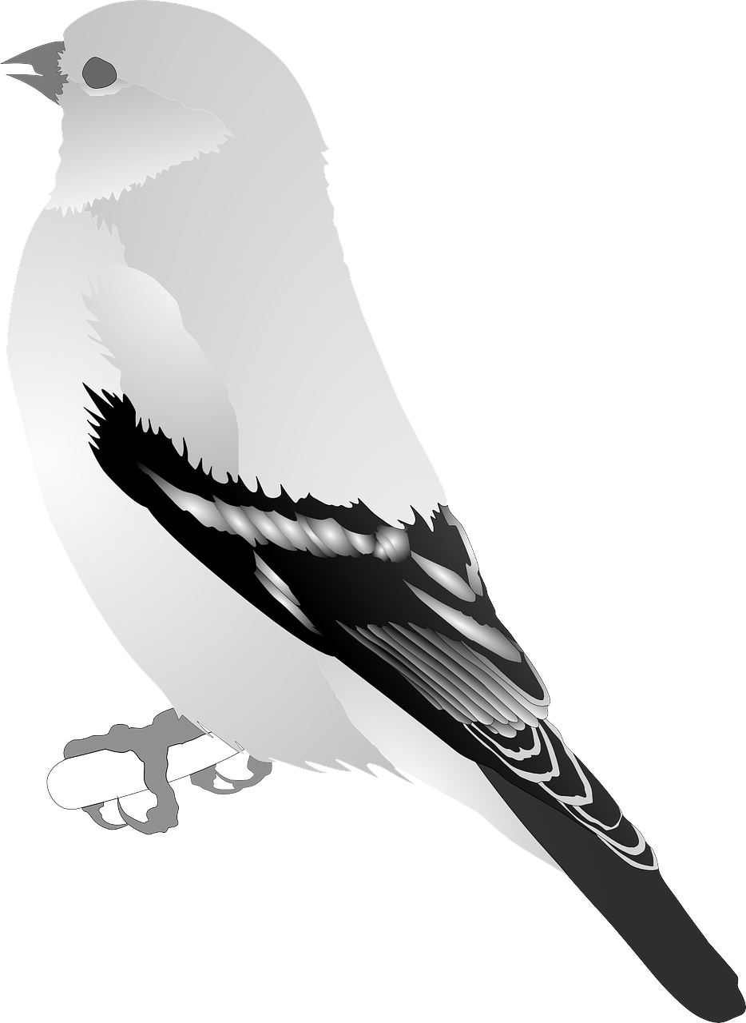
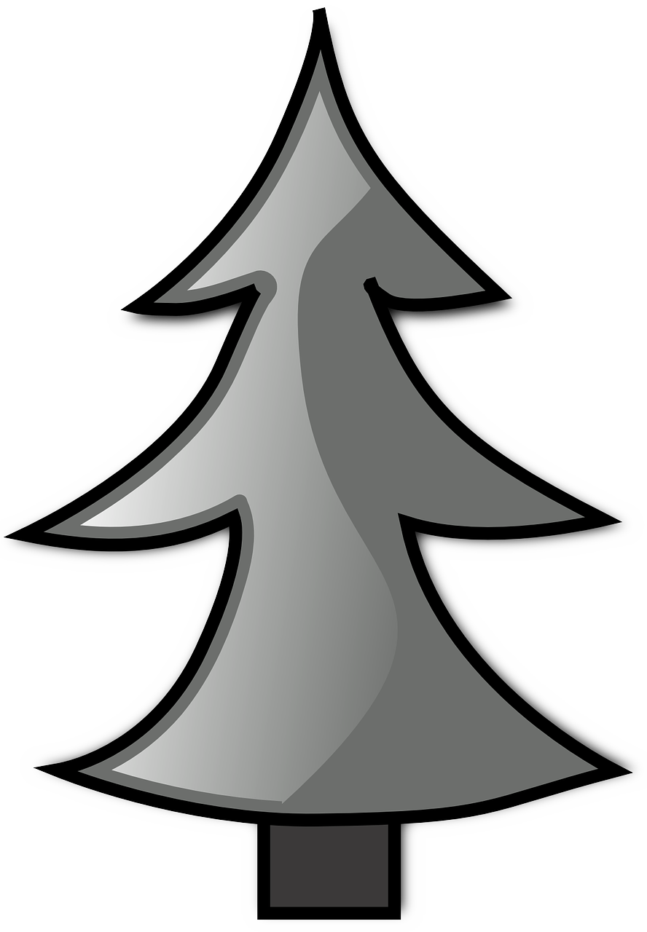

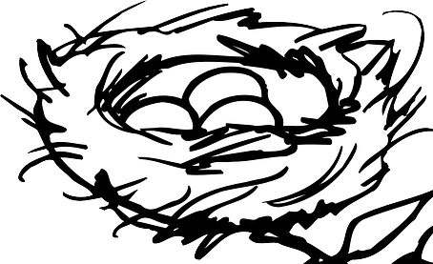

2. Au cirque, le clown fait des drôles de grimaces.
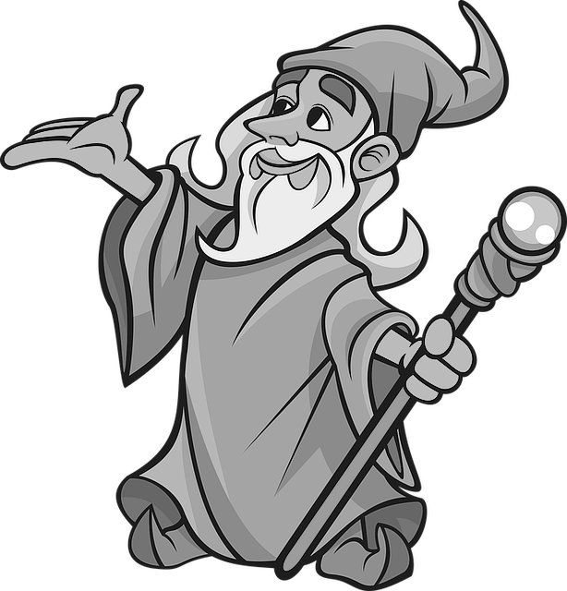
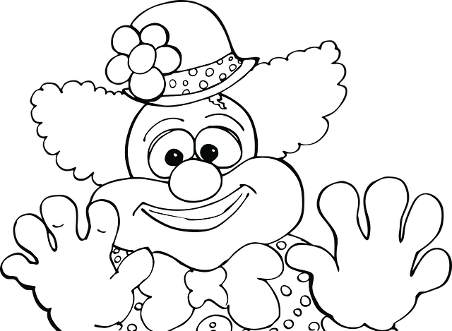
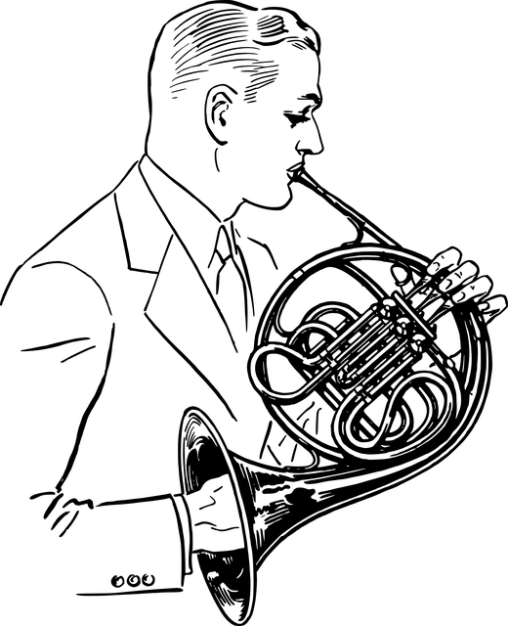
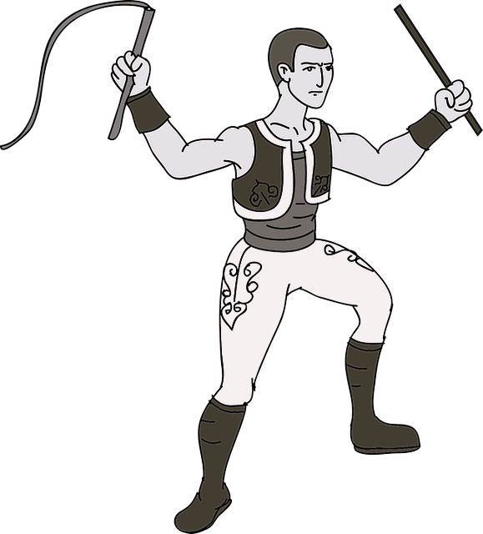

3. Rachid joue au ballon avec sa sœur dans le jardin.
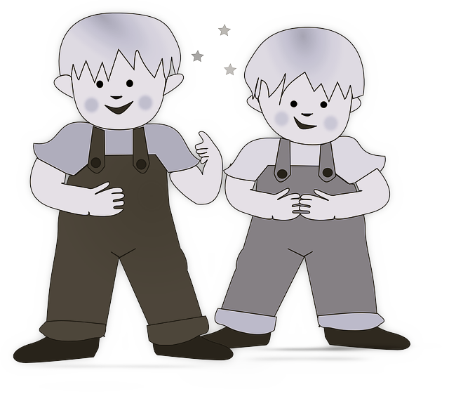
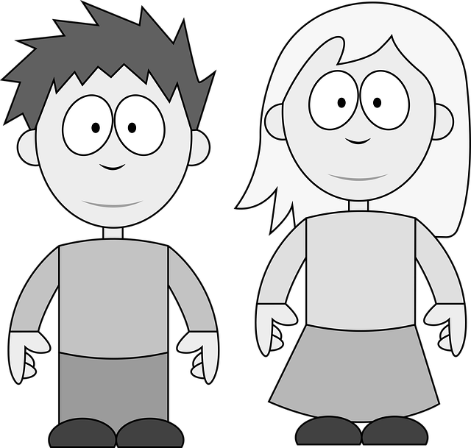
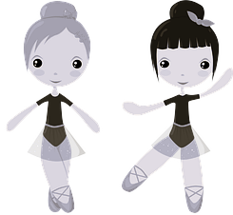

4. La jument et son bébé broutent dans le pré à côté de la maison.
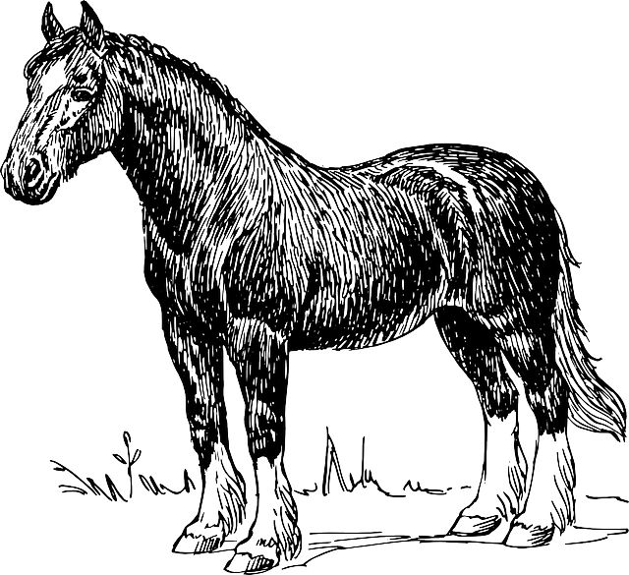
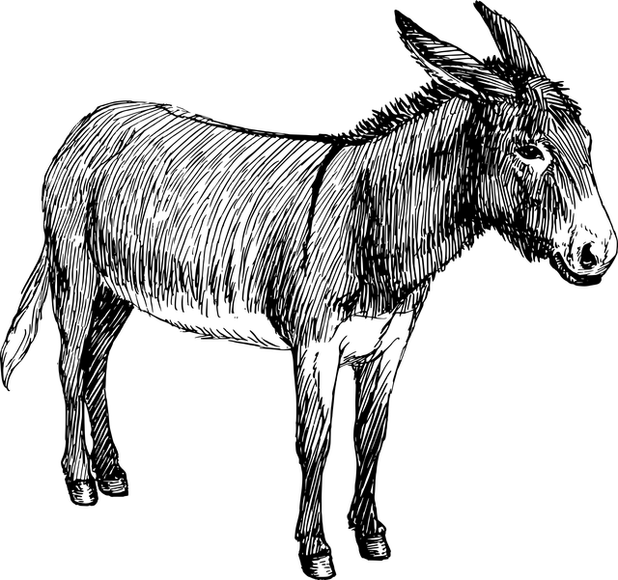
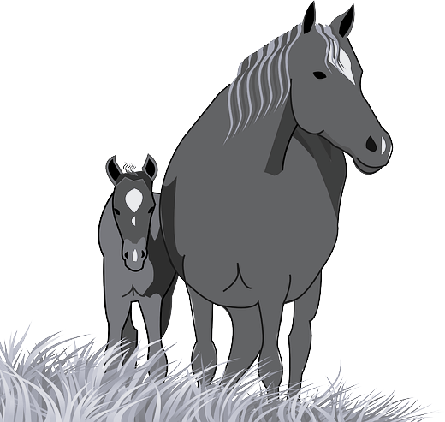
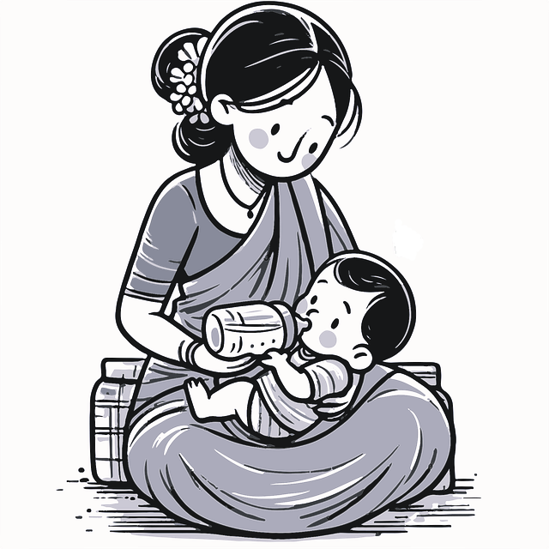

Personnages
CP
Fiche 2

Corrigé
De qui parle-t-on ?

Écoute la phrase puis entoure de qui on parle

1. Tout en haut du sapin, un oiseau a fait son nid.

2. Au cirque, le clown fait des drôles de grimaces.

3. Rachid joue au ballon avec sa sœur dans le jardin.

4. La jument et son bébé broutent dans le pré à côté de la maison.

